
日期： ________________________
系列： 耶稣，我们的帮助者(十二月-三月)
一年班，课程三十八

耶稣医治

睚鲁的女儿

取回家的要点：

*耶稣帮助我们——把你的忧虑交给耶稣

＊在整个课程中重复这句子。

圣经故事：马可福音5:21-24, 35-43

与耶稣连接：耶稣在世时行各样的神迹，今天他一样在我们的生活中行神迹。

我们将帮助孩子们认识：
- 耶稣爱他们。
- 他们可以如何把忧虑交给耶稣。

耶稣会帮助他们的忧虑是因为耶稣爱他们。

我们将帮助孩子们体会：
- 被耶稣所爱。
- 有安全感，因为他们可以把忧虑交给耶稣。
- 相信耶稣会帮助他们处理忧虑。

我们将帮助孩子们应用：
- 参与一个描述耶稣医治睚鲁的女儿的话剧。
- 透过气球游戏把他们的忧虑交给耶稣。
- 制作一个芝士或饼干茶点来描述圣经事迹。

这课程的行程图表

目的地 | 页数 # | 在你的旅程中发掘一些事情 | 所需教材
大组-开场  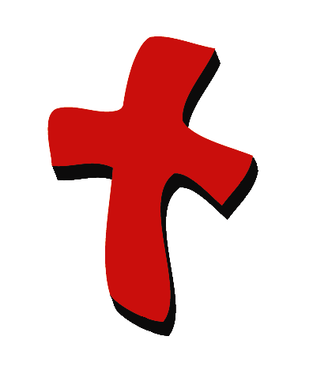 | 4  4 | 木偶表演  圣经故事 | - 木偶小鸿  - 神气十足的小狗  - 幻想盒子，装着：  - 圣经  - 两张被  - 一个枕头  - 耶稣、睚鲁、睚鲁的女儿、睚鲁的妻子的儿童圣经人物服装
小组的应用   | 7  7  8  8 | 活动1: “睚鲁的女儿”小食  活动2:“不要忧虑，重击气球”游戏  活动3:手工——“忧虑肿瘤/开心链坠”  活动4: “拼图比赛”  祷告时间 | 活动 1:  - 每个孩子半片饼干  - 每个孩子半片芝士  - 每人四个小饼棒  - 餐纸  - 纸杯  - 水或果汁  活动 2:  - 充气了的气球  - 每人一支塑胶画上许多十字架的汤匙，用永久墨汁的马克笔（选择：让孩子们自己画上十字架）  活动 3:  - 孩子每人一条18寸长的线  - 每人一张复制图（用马尼拉卡）把圆圈剪出(参看附录的形状)。在圆圈的上部钉两个洞。选择：可以让上幼儿园的孩子们自己把圆圈剪出来。在这种情况下，需要准备剪刀。  - 蜡笔  - 印上取回家的要点的小卡片  活动 4:  - 心型经文卡片(参看页12,13)  - 白板或铁片
大组 – 结束   | 9  9 | 唱歌（选择性）  用木偶短剧温习课程 | - 木偶小鹅  - 小组的应用里的项目或资料的样本
上课前的歌唱时间：（10分钟）
目的：当聚集全部孩子在一个组里唱歌时，新来的小朋友会比较容易投入，也会积极参与组内活动。选一些和今天课程主题有相关性的歌曲，方便介绍今天的主题。

选2至3首歌

大组-开场：（15分钟）
目的：木偶会将今天课程所要教导的演出。不会有完整的手稿，不过，会有故事大纲给组长，以便他/她和木偶可以互动。将取回家的要点介绍给孩子们，好让他们可以和上帝的话语互动，当他们经历圣经故事时更能投入。

所需器材：木偶小鸿、神气十足的小狗、幻想盒子，装着：圣经、两张被、一个枕头
耶稣、睚鲁、睚鲁的女儿、睚鲁的妻子的儿童圣经人物服装

木偶表演:
小鸿带着一只神奇十足的小狗出场。他看来很不开心。他告诉主持人他很担心。他和家人将出外旅游，他必须把他新的小狗，“洛奇”留下。支持人问他有没有其他人可以照顾他的小狗。小红回答有，可是洛奇可能会被冻着或感到寂寞。然后它会逃走。支持人告诉小鸿耶稣了解他的忧虑。

今天的圣经故事是关于一个父亲很担心生病的女儿，后来耶稣帮助他。教导小鸿取回家的要点：*耶稣帮助我们——把你的忧虑交给耶稣。和小鸿一起练习后，教导其他孩子。结束时，祷告求耶稣在小鸿出外时，保护洛奇的安全。

圣经故事：幻想剧场
幻想剧场是一个让观众参与演出的话剧，透过创意的服装和小孩为演员，带出有关的圣经故事。幻想盒子装着圣经及话剧的其他特别道具。一开始，拿出圣经，解释那是神的话语。略略的概述有关的故事，然后拿出一个幻想帽，把它带在头上。请孩子们也带上他们的幻想帽，想象圣经里所告诉我们的事迹。一些孩子将用他们的想象能力把那事迹表演出来。分派道具，请演员出场，开始演出。请他们坐在一旁直到他们被叫出舞台。

“耶稣医治睚鲁的女儿”

让我们看看今天的幻想盒子装着什么。这是神的话语，特别记录了一件特别的事：耶稣医治了睚鲁的女儿。睚鲁曾是一个管会堂的人，当他的女儿病重时，他学习信靠耶稣。睚鲁担心女儿会去世，但他相信耶稣能医治她。那女孩在耶稣还没到来医治她时就去世了。但是，耶稣说：“小女孩，起身！”；她果然起来了。睚鲁的女儿复活了。

当你和孩子们戴上你们的幻想帽后，开始。请小演员或观众重复以下画线及斜体的句子。把麦克风放在演员前，让他知道什么时候轮到他。

这些服装是给我们的特别演员准备的。(请其他助理协助为孩子穿上服装，让他们坐在台旁。)

这是一张被和一个枕头。让我们假装这是一张床。在耶稣的时代，人们的床一般是在地上铺一张被。

现在，让我来介绍今天的圣经故事中的一些特别人物。这是睚鲁和他的妻子。他是一个相信神的管会堂的人。他也非常爱他的家人，特别是他的女儿。这是他的女儿。

睚鲁的女儿喜欢和其他小孩子一起游戏、跑来跑去。但是，她的身体出现了一些问题。她的病越来越严重。她不再跑或嬉戏了。她必须留在屋里。最后，她只能躺在床上。(让睚鲁的女儿躺在地上，为她盖被。)

睚鲁和他的妻子都很担心他们的女儿。他们认为他们的女儿会死。他们该怎么办呢？他们可以请谁帮助他们呢？

他们听说有一位神派来的奇妙老师。他是耶稣。人们说耶稣能医治生病的人。

睚鲁立刻跑去找耶稣。耶稣本来会在那天到他们的地区去。

那是耶稣！睚鲁立刻跑前去，对耶稣说：“你愿意医治我的女儿吗？”你愿意医治我的女儿吗？ “我知道你会的。” 我知道你会的 。

耶稣笑笑望着睚鲁。睚鲁相信他。睚鲁相信只要耶稣去到他家按手在他女儿身上，她就会痊愈。

耶稣要我们信靠他，把我们一切的忧虑交给他。因此，耶稣跟着睚鲁回去。当他到那里时，很多人在哭泣。我想我听见他们的声音。(指向观众。) 我听到你的哭泣吗？哦，你可以哭得更大声，不是吗？(请孩子们“呜呼”大哭。)

是的，那是真的。大家都为睚鲁的家难过。他的女儿死了：“这女孩已经死了，不用再理耶稣了。”

然而，耶稣并不听他们的话。他望着睚鲁说：“不要怕，只要信。”不要怕，只要信。

(用被盖着睚鲁的女儿，代表她已经死了。) 耶稣听见所有人都在大声哭泣乱嚷。我可以听听你们大声哭泣乱嚷吗？(带领孩子们哭泣乱嚷。)

耶稣对他们说：“为什么乱嚷哭泣呢？这孩子不是死了，是睡着了。”为什么乱嚷哭泣呢？这孩子不是死了，是睡着了。

之后，大家笑了起来。我可以听听你们的笑声吗？但是耶稣不理他们。他带着睚鲁、睚鲁的妻子及身边的门徒进去小女孩的房里。他站在女孩面前说（在耶稣耳旁轻声说，请他用麦克风重复）：“小女孩，起来！”

她果然起来了！女孩立时起来行走。她完全痊愈、复活了！

大家都为耶稣的作为惊讶不已。特别是睚鲁和他的妻子！还记得他们是多么的担心女儿的病情吗？他们担心她会病下去，然后去世。然而，他们学习把他们的忧虑交给耶稣，耶稣帮助了他们，就如今天他帮助我们一样。

记得，耶稣为我们舍命，死在十架上，因此他是我们永远的朋友，时刻帮助我们。记得：*耶稣帮助我们——把你的忧虑交给耶稣。

以简单的祷告做结束，孩子跟着一句一句的念。

亲爱的神，(重复)
谢谢你的同在。(重复)
谢谢你差下耶稣。(重复)
耶稣帮助我们。(重复)
因此我们把忧虑交给他。(重复)
谢谢你！谢谢你！谢谢你！(重复)
阿门。(重复)

小组的应用：（30分钟）
目的：在小规模的组别里，可以让孩子们与大人及同龄的小朋友在教会里建立更亲密的关系。用有趣的实际活动讨论圣经故事，加强取回家的要点。要一直不断重复取回家的要点。你说出取回家的要点前半句，孩子们以后半句回应。应用题可以帮助孩子们将取回家的要点应用在他们的日常生活中。将全部的小组聚集并以祷告作为课程的结束。让孩子们祷告。

在小组应用的时间，讨论以下的问题及重点：

睚鲁担心什么呢？(他的女儿生病了，他担心她会死去。)

睚鲁如何处理他的忧虑呢？(他告诉耶稣他的忧虑，请耶稣帮助他。)

你担心什么呢？(答案各不同，包括发噩梦、妖怪、迷路、父母会去世。若孩子无法想出任何答案，可以提出一些例子。)

我们可以如何把忧虑交给耶稣？(透过祷告求他帮助我们。)

活动: “睚鲁的女儿” 点心
所需器材：每个孩子半片饼干、每个孩子半片芝士、每人四个饼干棒、餐纸、纸杯、水或果汁

请孩子们把一只饼干棒放在饼干上，再盖上一片芝士。这是睚鲁的女儿，她盖着被躺在床上。其他的饼干棒代表耶稣、睚鲁和睚鲁的妻子。享用小点心前，用这些点心复习圣经故事。请孩子们表演女孩母亲在哭泣。睚鲁和耶稣进来。耶稣叫女孩起身。让芝士下面的饼干棒“跳起来”。睚鲁的女儿痊愈了！在孩子想用点心的同时，复习取回家的要点：*耶稣帮助我们——把你的忧虑交给耶稣。

活动2: “不要忧虑，重击气球”游戏
所需器材：充气了的气球、每人一支塑胶画上许多十字架的汤匙，用永久墨汁的马克笔（选择：让孩子们自己画上十字架）

让孩子们轮流用汤匙重击气球，让气球飞到空中。你可以握住汤匙的握把，拉住塑胶汤匙的上部，放手，让它弹在气球上。若这很困难，可以简单的让孩子们用汤匙击打气球。

开始时，请孩子们坐在地上，告诉他们在游戏中保持坐在原位。当气球靠近他们时，击打气球。看看你可以不让气球落在地上的情况下击打气球几次。

游戏结束后，请他们想出自己所忧虑的事，如害怕处在黑暗中、生病或发噩梦。解释汤匙上的十字架提醒我们当耶稣死在十架上时，他已拿去我们的忧虑。当我们把忧虑交给耶稣时，他会把它们击走。*耶稣帮助我们——把你的忧虑交给耶稣。

活动 3: 手工—— “担心肿瘤/开心链坠”
所需器材：孩子每人一条18寸长的线、每人一张复制图（用马尼拉卡）把圆圈剪出(参看附录的形状)。在圆圈的上部钉两个洞。选择：可以让上幼儿园的孩子们自己把圆圈剪出来。在这种情况下，需要准备剪刀、蜡笔、印上取回家的要点的小卡片

请孩子们在圆圈的空白处画上一张“担心肿瘤”（一张忧伤的脸）的脸，然后在脸上加一些小黑点。小孩让每个小黑点代表一个担忧。若他们想不起任何忧虑，给他们一些建议如迟到学校、无法出席一个朋友的生日派对或他们的家进贼。

在另一旁，请孩子们在心型上涂颜色，然后把小卡片贴在上面。复习取回家的要点：*耶稣帮助我们——把你的忧虑交给耶稣。把线穿过洞，然后绑起来。告诉孩子们，当他们戴上这项链时，让心型向外，提醒他们耶稣帮助他们面对忧虑，因此他们可以有一颗快乐的心。

活动 4: “心中的记忆”
宗旨：帮助孩子们背记经文及把它记在心里。透过创意小组活动帮助孩子享受学习金句。

所需器材：心型经文卡片(参看页12,13)、白板或铁片

金句: 约翰福音 14:6 ~ 我就是道路，真理，生命。

金句学习:
把金句卡片排放在一个有磁性的白板或铁片上。和孩子一起背诵金句。之后，取下心型磁铁，然后给每个孩子一个心。当大家一起背诵金句时，当大家念到某个字时，拿着那个心型磁铁的孩子把那个字举起。

祷告时间:
让孩子们把心里的忧虑告诉耶稣，请耶稣帮助他们。.

大组-结束：（10分钟）
目的：傻傻的木偶鸟，小鹅，正在非常努力学习取回家的要点。组长将从今天的课程里，用每个小组的应用活动里的例子，说出前半句的取回家的要点，孩子们以后半句回应。他们尝试将取回家的要点教这木偶鸟，但是，每次他都混淆了字句或概念。经过了三次的尝试，他终于学会了，而且还用一种近似唱歌剧的嗓子唱着取回家的要点。

所需教材：小组的应用里的项目或资料的样本、木偶小鹅

唱歌：(选择性)

用木偶短剧温习课程：
主持人给小鹅看活动1所做的手工。孩子们都尝试把取回家的要点教小鹅。
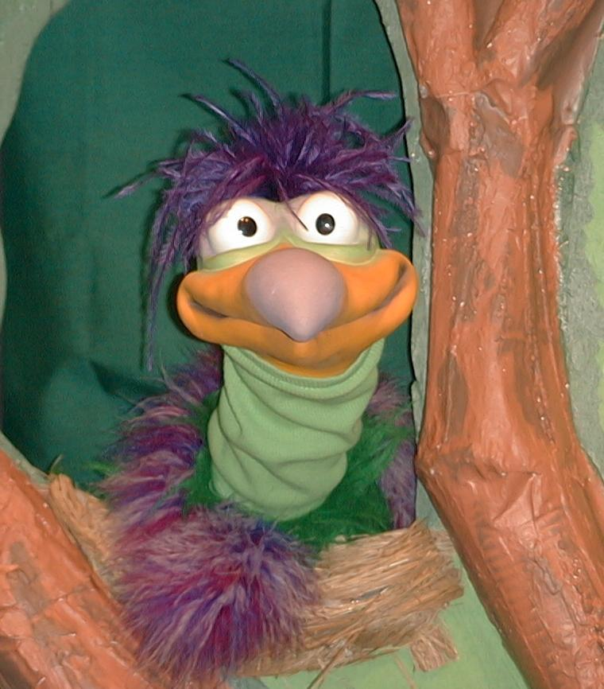

主持人对孩子们说: “耶稣帮助我们…”
孩子们说 : “…把你的忧虑交给耶稣。”
主持人对小鹅说 : “耶稣帮助我们…”
小鹅说 :“透过给我们芝士波饼干!”

主持人再让小鹅看小组的另一个活动的例子并且重复第一句句子。孩子们给了正确的句子并试着再教小鹅取回家的要点。照着这个做法，主持人会继续展示每个活动的例子。以下是小鹅的回应：

小鹅对活动2例子的回应：“像球那样飞翔！”
小鹅对活动3例子的回应：“小鹅需要一条项链！”
小鹅对活动4例子的回应：“小鹅胜利！胜利！胜利!”

主持人说：“小鹅，请听好，这是最后一次。耶稣帮助我们……”
孩子回答：“……把你的忧虑交给耶稣。”
主持人对小鹅说：“耶稣帮助我们……”
小鹅回答：（以“咪，咪，咪，咪，咪。。。”来练唱而且还用一种近似唱歌剧的傻瓜嗓子唱着）“耶稣帮助我们——把你的忧虑交给耶稣。”

接待嘉宾及感谢他们的出席。

课程 38
大组开场:
- 木偶小鸿
- 神气十足的小狗
- 幻想盒子，装着：
- 圣经
- 两张被
- 一个枕头
- 耶稣、睚鲁、睚鲁的女儿、睚鲁的妻子的儿童圣经人物服装

小组应用:
活动 1:
- 每个孩子半片饼干
- 每个孩子半片芝士
- 每人四个饼干棒
- 餐纸
- 纸杯
- 水或果汁
活动 2:
- 充气了的气球
- 每人一支塑胶画上许多十字架的汤匙，用永久墨汁的马克笔（选择：让孩子们自己画上十字架）
活动 3:
- 孩子每人一条18寸长的线
- 每人一张复制图（用马尼拉卡）把圆圈剪出(参看附录的形状)。在圆圈的上部钉两个洞。选择：可以让上幼儿园的孩子们自己把圆圈剪出来。在这种情况下，需要准备剪刀。
- 蜡笔
- 印上取回家的要点的小卡片
活动 4:
- 心型经文卡片(参看页12,13)
- 白板或铁片

大组—结束:
- 木偶小鹅
- 小组的应用里的项目或资料的样本

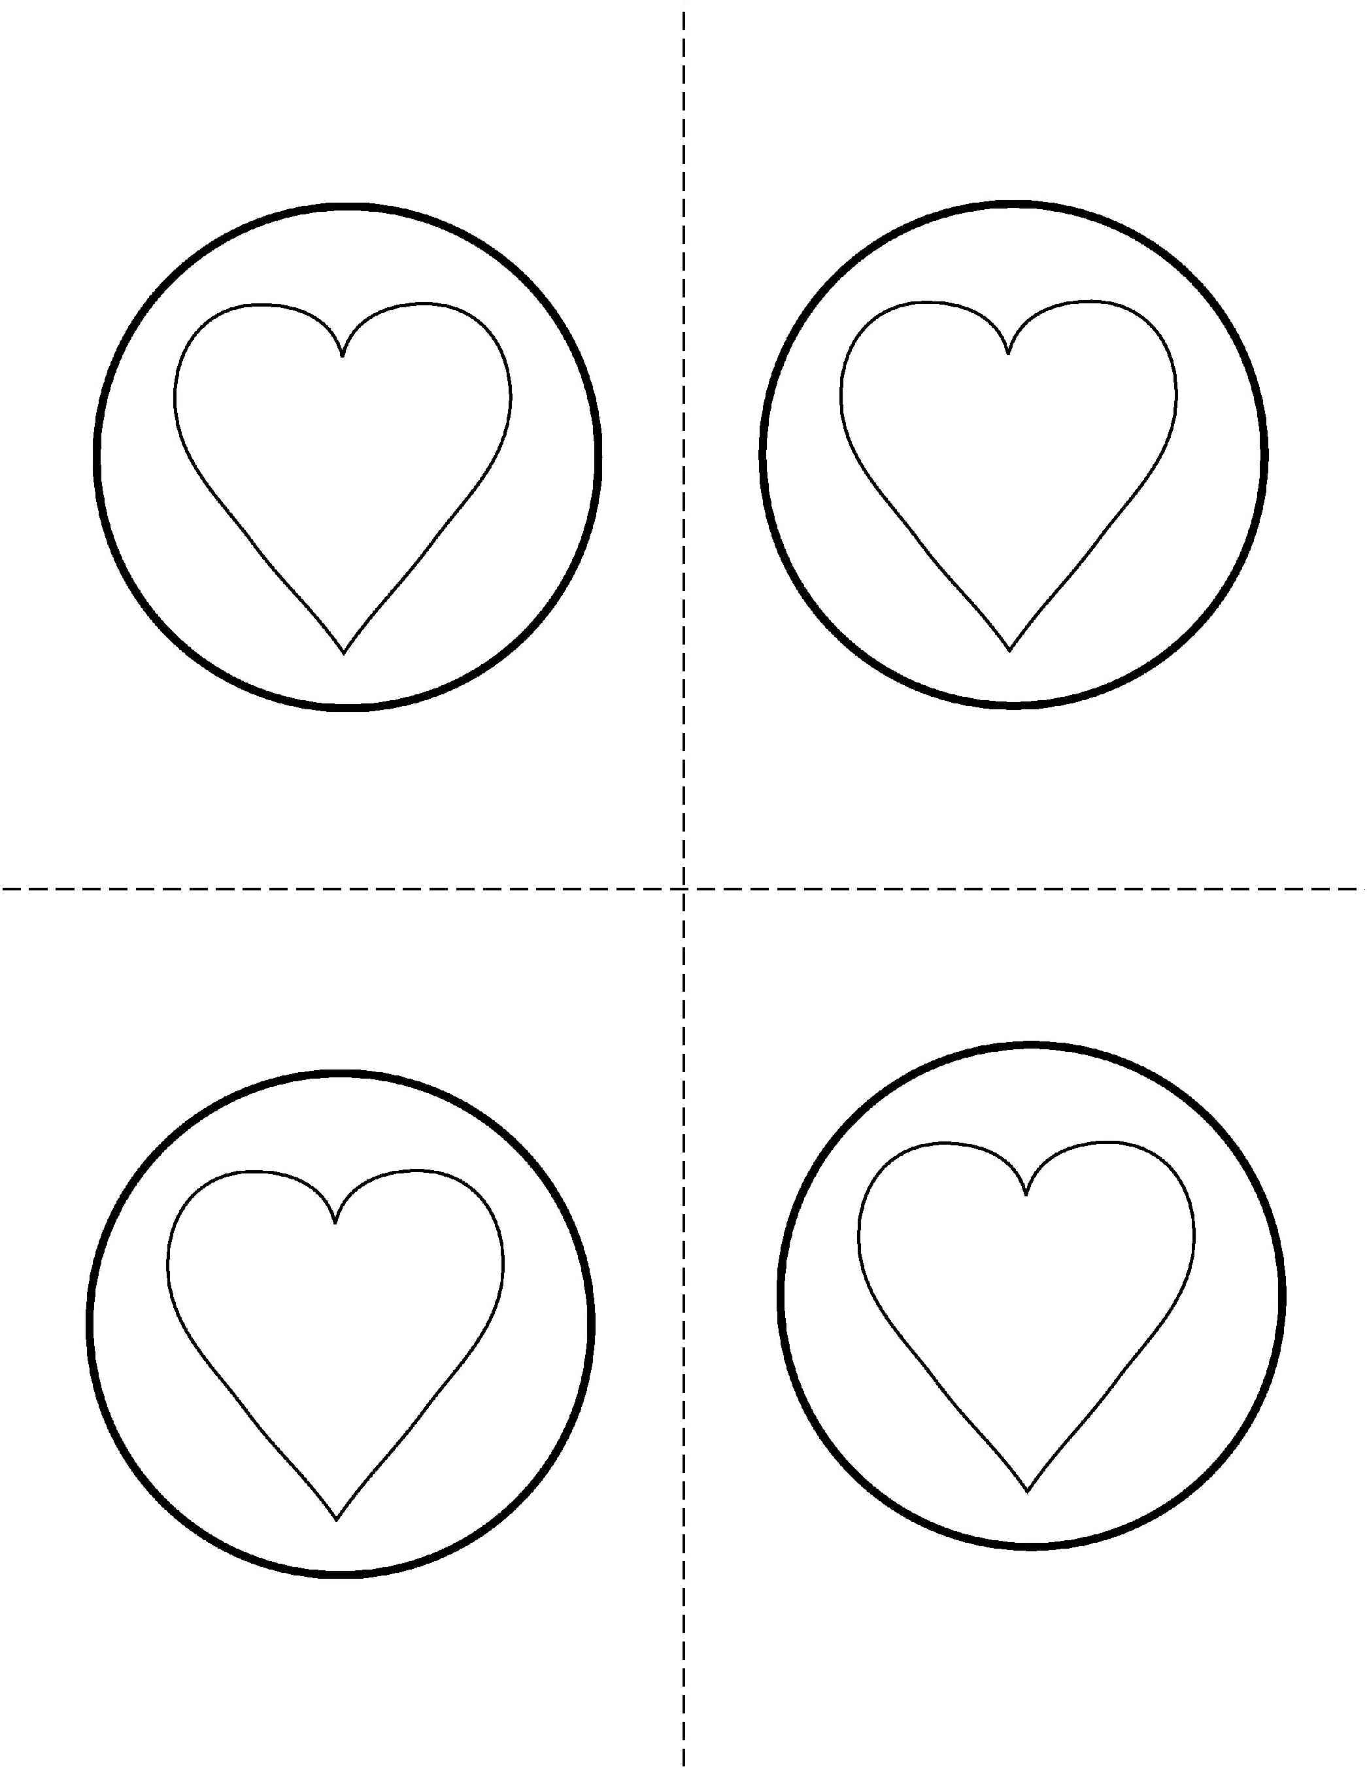

约
14:6
我
就是
道路
真理
生命

